Физическая активность:
- Давайте организму физические нагрузки, делайте гимнастику, посещайте бассейн или тренажёрный зал, совершайте пешие прогулки, они способствуют увеличению вашей жизненной энергии.
- Старайтесь больше двигаться, гуляйте на улице, это улучшит общее состояние организма. Занятия физкультурой увеличат насыщение тканей кровью и кислородом. Каждое утро делайте утреннюю зарядку, ну или хотя бы небольшую разминку.

Психологический настрой
- Имейте позитивное мышление, зависть, злоба и страх приведут вас к нервным срывам, а они в свою очередь порождают сильный стресс и депрессивное состояние, которые также снижают иммунитет и порождают огромное количество недугов. Лучшее лекарство от стрессов – общение с друзьями, близкими людьми.
- Находите источник положительных эмоций и впечатлений, занимайтесь любимым делом, которое приносит удовлетворение. Негативные мысли неизбежно приведут к болезни.
- Не суетитесь, стараясь объять необъятное, пытаясь сделать множество мелких дел, которые вы считаете неотложными. Суета способствует стрессу организма и как результат – преждевременному старению.
- Дайте работу мозгу, чтобы сохранить ясность ума. Читайте книги, разгадывайте кроссворды, смотрите интересные передачи и фильмы – «гимнастика ума» поможет вам сохранить
бодрость и хорошее самочувствие на долгие годы.
Как вы видите, советы достаточно простые и несложные, при этом вам не нужны никакие лекарства и дорогостоящие процедуры оздоровления.
Правильное питание - неотъемлемый спутник здоровья человека.
- Пережёвывайте пищу тщательно не спеша. Она должна таять во рту, что значительно облегчает работу желудочно-кишечного тракта и повышению его работоспособности.
- Готовьте на пару, что максимально сохранит полезные вещества продуктов, витамины и минералы. Старайтесь избегать жаренной на растительном масле пищи.
- Обязательно половину вашего дневного рациона должны составлять овощи. Делайте разнообразные салаты из капусты, свёклы, томатов, огурцов и моркови.
- Пейте зелёный чай без сахара, он снизит риск онкологических заболеваний, в нём много полезный организму микроэлементов, витаминов и питательных веществ.
- Исключите из своего рациона сахар и соль, так как организм получает их в достаточном количестве с продуктами питания, и избыток их
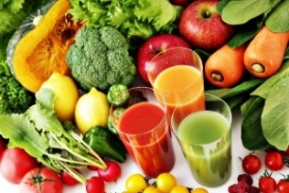
гарантированно приведёт к проблемам со здоровьем.

ГБУ ВО ЦППМС, Гусь-Хрустальный филиал
Владимирская область, г. Гусь-Хрустальный,
Государственное бюджетное учреждение Владимирской области
«Центр психолого-педагогической, медицинской и социальной помощи»,
Гусь-Хрустальный филиал

Медико-биологическое направление

Психолого-педагогическое направление

ЗОЖ

Философско-социологическое направление

г. Гусь- Хрустальный
2021г

Здоровый образ жизни включает в себя
Физические нагрузки

Профилактика стрессов

Правильное питание

Отказ от вредных привычек

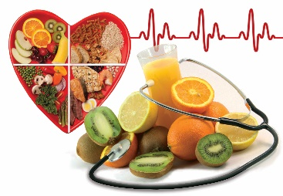

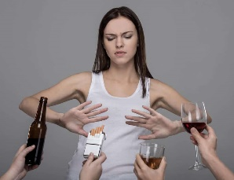

Двигательная активность

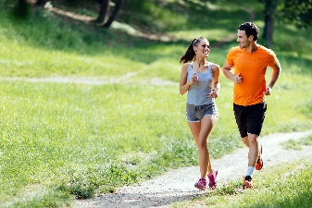

Будьте здоровы!

Личная гигиена

Психосексуальная и половая культура

